Post-visit Report and Survey

ตอนที่ 1 ข้อมูลเบื้องต้น
นาย จิรกิตติ์ สัตยาภรณ์พิพัฒน์ นักศึกษาแพทย์ชั้นปีที่ 5 มหาวิทยาลัยสงขลานครินทร์

ตอนที่ 2 ข้อมูลของการเข้าร่วมโครงการ
มหาวิทยาลัยที่เข้าร่วมโครงการ National Taiwan University ประเทศ ไต้หวัน
ช่วงเวลา 16 ต.ค. - 3 พ.ย. 2560
Exchange level: Student Exchange

ตอนที่ 3 แบบสอบถามและการรายงานข้อมูลหลังการเข้าร่วมโครงการ
1. จากประสบการณ์การเข้าร่วมโครงการแลกเปลี่ยน เข้าร่วมกิจกรรมอะไรบ้าง และท่านได้เรียนรู้อะไร อย่างไร
ภาควิชาที่ผมเลือกไป คือ department of medical imaging กิจกรรมต่างๆ ได้แก่ morning meeting ทุกวัน เวลา 8 โมงเช้า โดยเนื้อหาจะสลับไปเรื่อยๆ เช่น neuro imaging, pediatric imaging, combined meeting with other department เป็นต้น หลังจากนั้นจะเป็น กิจกรรมที่ทางภาควิชาจัดให้ ช่วงเช้า และช่วงบ่าย โดยการมา elective course นี้ เป็นการวนร่วมกับ intern จากไต้หวัน กิจกรรมที่ทางภาควิชาจัดให้ ได้แก่ lecture โดยอ.ของทางภาควิชา, case discussion ร่วมกับอ.หรือ resident ของภาค, ดูการปฏิบัติงาน intervention ต่างๆ เช่น CT-guide biopsy เป็นต้น

2. หลังจากการเข้าร่วมโครงการ ท่านคิดว่าจะนำความรู้/ประสบการณ์ ไปใช้ต่อตัวของท่านเองอย่างไร
อย่างแรก ความรู้จากการเรียนรู้ในภาควิชา เป็นประโยชน์ต่อการเรียนในอนาคต และการดูแลผู้ป่วยเมื่อจบเป็นแพทย์
ส่วนที่สอง คือ ประสบการณ์การเดินทางไปต่างประเทศ การได้ฝึกฝนทักษะภาษาอังกฤษในการสื่อสาร การเรียนรู้และปรับตัวกับวัฒนธรรมที่ต่างจากประเทศไทย

3.ความรู้ที่ท่านได้จากการเข้าร่วมโครงการนี้ มีประโยชน์ต่อหน่วยงาน หรือคณะแพทย์ อย่างไร
แน่นอนว่าการไป elective ในภาควิชารังสีนี้ ได้มีการสอนเนื้อหาเกี่ยวกับการอ่านภาพรังสีต่างๆ ไม่ว่าจะเป็น x-ray, CT หรือ MRI ซึ่งเป็นประโยชน์ต่อตัวผมเองในด้านการเรียน และนำไปใช้ในอนาคตการเป็นแพทย์ได้เช่นกัน อีกทั้งการไปในนามของคณะแพทยศาสตร์ มหาวิทยาลัยสงขลานครินทร์นี้ ก็เป็นการทำให้ชาวต่างชาติ รู้จักกับเรามากขึ้น

4.ความประทับใจต่อผู้คน สถานที่ สภาพแวดล้อม วัฒนธรรม และอื่นๆ
เพื่อนๆให้การต้อนรับเป็นอย่างดี ผู้คนอัธยาศัยดี โรงพยาบาลขนาดใหญ่ สามารถจัดการผู้ป่วยได้ดี อำนวยความสะดวกแก่ผู้ป่วยได้ในหลายๆด้าน สภาพแวดล้อมดี ยังมีธรรมชาติอยู่ค่อนข้างมาก ไม่ค่อยมีมลพิษทางอากาศ การเดินทางสะดวกสบายจากการมีระบบคมนาคมสาธารณะที่ครอบคลุมทั่วทุกพื้นที่ ตามถนนและทางเดินมีการดูแลรักษาความสะอาดเป็นอย่างดี อาหารการกินหลากหลาย โดยรวมเป็นประเทศที่น่าอยู่ ผู้คนน่ารัก ถ้ามีโอกาสก็อยากจะมาอีก

ภาพระหว่างการ elective
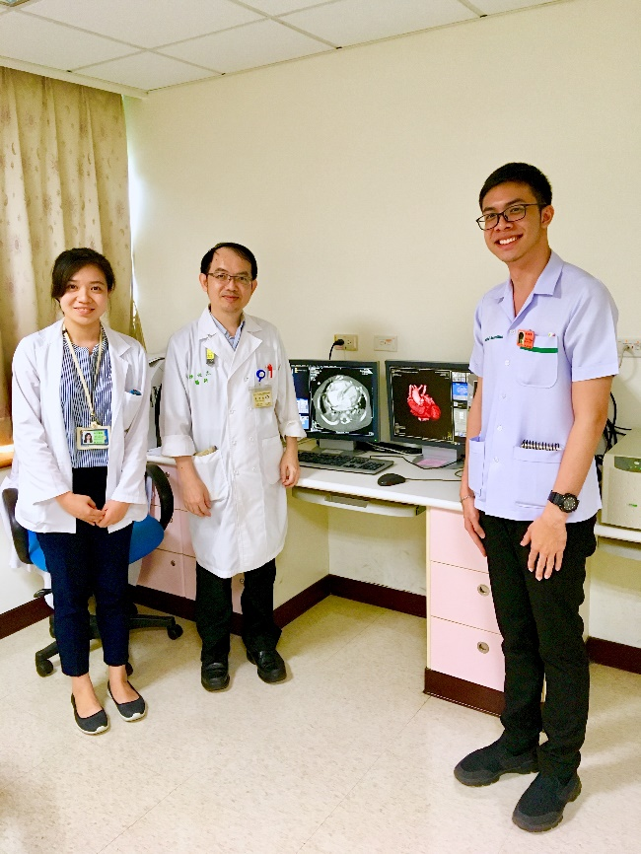
ภาพนี้เป็นภาพหลังจากเรียน เรื่อง pediatric cardiac imaging กับ Dr.Shyh-Jye Chen และ intern ชาวไต้หวัน ซึ่งอาจารย์เป็นผู้ทำ cardiogram 3D ขึ้นมาเอง

ภาพประทับใจอื่นๆ

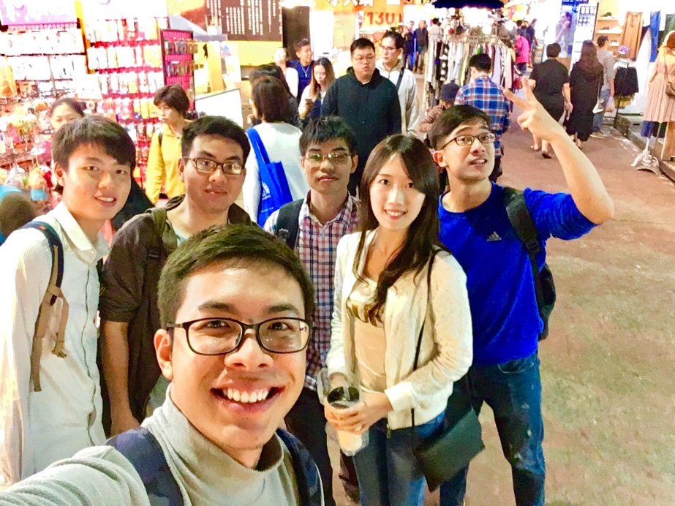
ภาพนี้ เป็นภาพที่ Linjiang street night market กับเพื่อนนักศึกษาแพทย์ชาวไต้หวัน หลังจากที่เพื่อนๆ พาไปเดินขึ้นเขา elephant mountain เพื่อชมวิวของเมือง Taipei

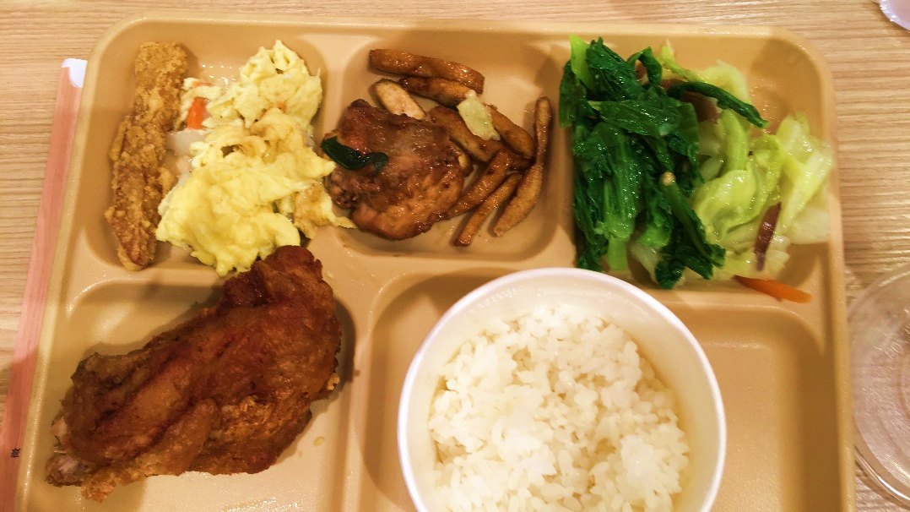
ภาพนี้เป็นภาพอาหารกลางวันที่ศูนย์อาหารชั้นใต้ดินของรพ. สามารถเลือกตักได้หลากหลาย

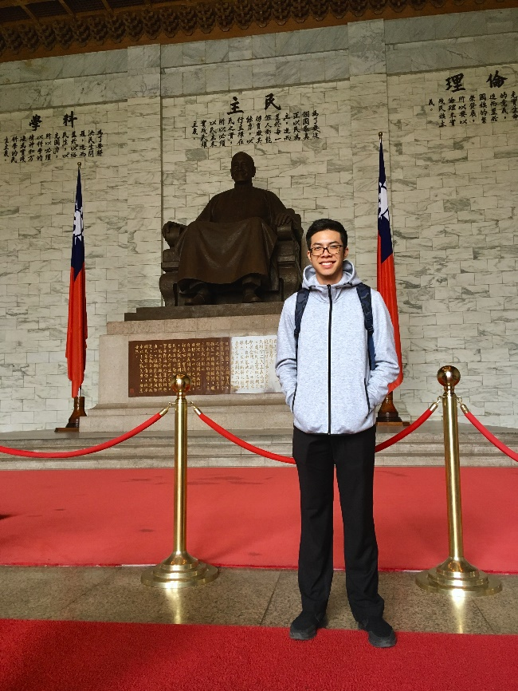
ภาพนี้เป็นภาพถ่ายคู่กับรูปปั้น Chiang Kai-Shek ที่ Chiang Kai-Shek Memorial Hall ซึ่งอยู่ไม่ห่างจากโรงพยาบาลมากนัก

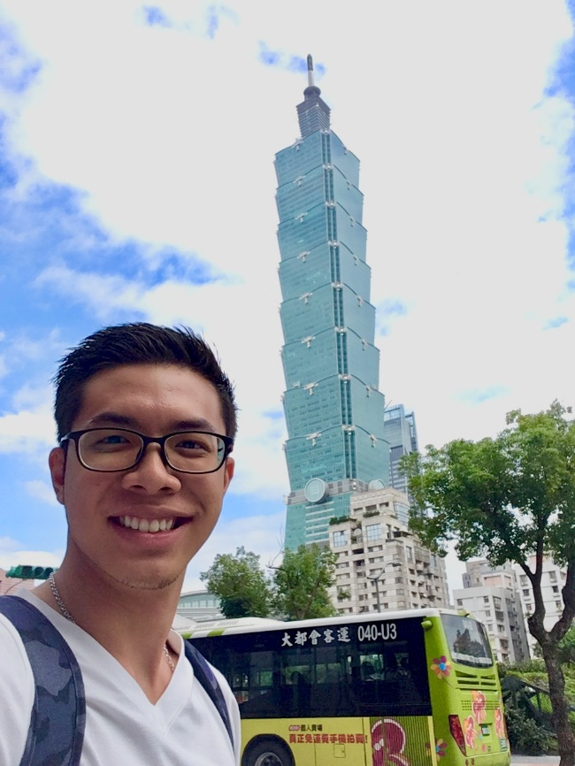
ภาพนี้เป็นภาพถ่ายคู่กับตึก Taipei 101

